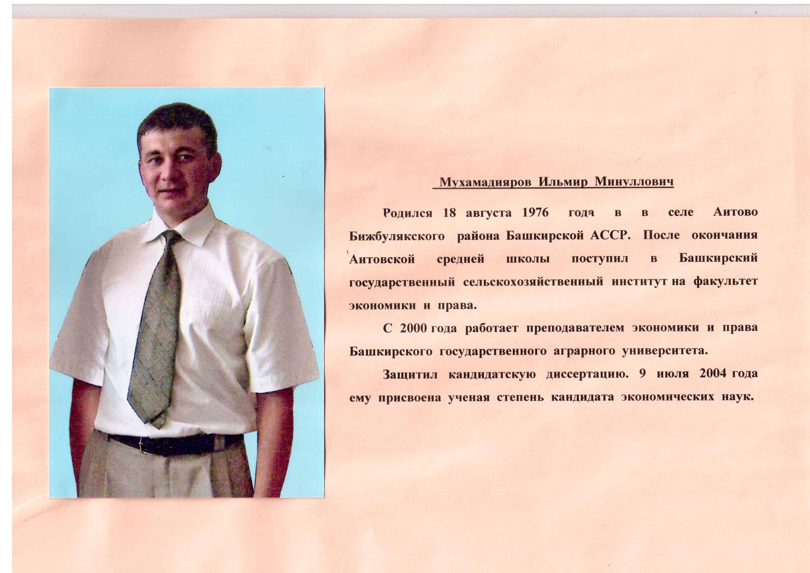
МУХАМАДИЯРОВ ИЛЬМИР МИНУЛЛОВИЧ

Мухамадияров И.М. родился 18 августа 1976г. в с.Аитово Бижбулякского района Башкирской АССР. После окончания Аитовской средней школы в 1993 году поступил в Башкирский государственный аграрный университет. После окончания университета в 1998 году поступил в аспирантуру при БГАУ, с 2001 года осуществлял преподавательскую деятельность на кафедре организации аграрного производства на должности ассистента. В 2004 год; защитил диссертацию на соискание ученой степени кандидат экономических наук.
В 2004 году присуждено ученое звание доцента. До 2007 года работал на
должности доцента кафедры организации аграрного производства БГАУ.
Читал курсы лекций, проводил семинарские и практические занятия по
дисциплинам «Прогнозирование и планирование АПК», «Кооперация
интеграция», «Организация и планирование АПК», «Экономика лесного
хозяйства». Является автором 1 монография, более 20 научных публикаций
учебно-методических указаний. Под его руководством успешно защитили
выпускные квалификационные работы около 20 студентов как очной, так
заочной формы обучения.
В период с 2004 г. по 2006г. одновременно с преподавательской деятельностью работал на общественной должности заместителя ответственного секретаря приемной комиссии БГАУ.
В 2006 году с июня по декабрь участвовал в программе научно- педагогического обмена FAP и проходил стажировку в США (штат Колорадо, Государственный университет Колорадо).
С 2007 года по настоящее время работает в Министерстве сельского хозяйства РБ на должности заместителя начальника отдела бюджета проектирования, финансирования и контроля. Одновременно работает доцентом на кафедре менеджмента ГОУ ВПО «Башкирская академия государственной службы и управления при Президенте РБ», читает лекции и проводит практические, семинарские занятия по дисциплинам «Основы бизнес планирования», «Бизнес планирование», «Экономика предприятия», «Теория управления». Является членом Государственной аттестационной комиссии, ведет научное руководство выпускных квалифицированных работ, выполняет учебно-методическую работу.

